*Моделирование турбулентного течения жидкости, процессов диффузии-адсорбции, структуры пористой среды, описание систем внутренних органов, генерация ландшафтов, растительности, систем рек – всё это можно реализовать при помощи фракталов, чаще всего определяемых как геометрические фигуры, которые обладают свойством самоподобия, т.е. состоящих из частей, подобных всей фигуре в целом. В этой статье будет рассмотрено более точное определение фрактала, виды фракталов*

Как уже было сказано фрактал – это множество, обладающее свойством самоподобия. И это действительно так: например, треугольник Серпинского на рисунке 1 состоит из трёх меньших копий самого себя.

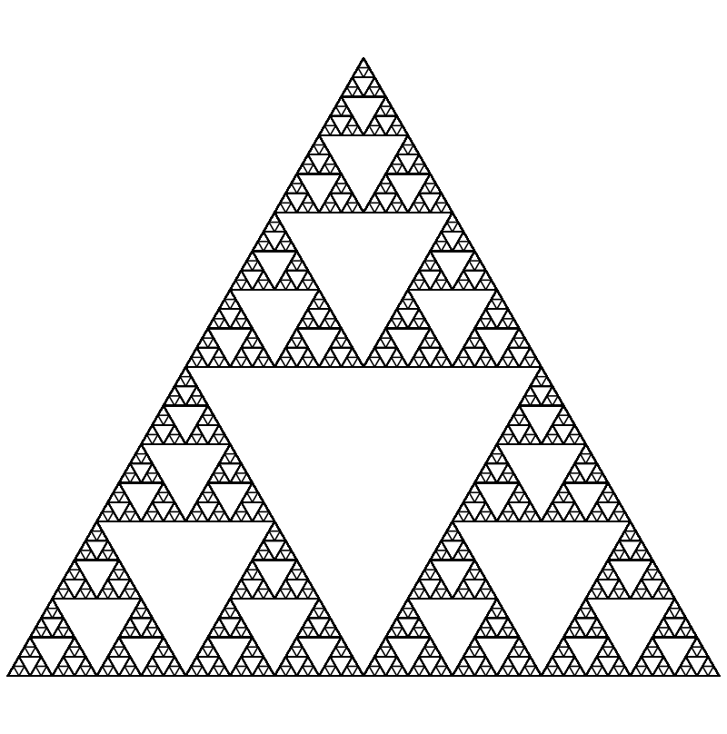

Рисунок 1 - …

Однако под это же определение подойдёт также и квадрат, который можно разбить на четыре квадрата поменьше. Поэтому необходимо дать более точное определение: фрактал – это геометрическая фигура, имеющая дробную размерность.

К примеру, тот же треугольник Серпинского обладает размерность равной 1,585. Это означает то, что при увеличении длины его стороны в два раза площадь будет увеличиваться в 21.585, т.е. в три раза. Если обратиться к более привычным размерностям, то станет понятно что, если увеличить длину стороны квадрата в 2 раза, то его площадь изменится в 4 раза, а объём куба в 8 раз. Отсюда можно получить такие равенства: 22 = 4, 23 = 8. И как раз степень здесь является размерностью фигуры.

Применяя тот же способ к треугольнику Серпинского, можно сказать: если увеличить длину его стороны в два раза, то его площадь увеличится в 3 раза, т.к. три меньшие копии станут в два раза больше и, соответственно, станут соразмерными изначальному треугольнику. Получается что 2D = 3, отсюда $D= \log_{2}{3}≈1.585$. Также можно увидеть, что при количестве итераций его площадь стремится к бесконечности, т.к. становится всё больше пустых мест, а периметр стремится к бесконечности. Отсюда становится понятно, что этот фрактал недостаточно двумерный чтобы описать его натуральной площадью и слишком одномерный чтобы описать его одной линией.

Фракталы подразделяются на:

* Геометрические;
* Алгебраические;
* Стохастические.

Геометрические фракталы строятся следующим образом: берётся основа, некоторые части которой затем заменяется каким-либо фрагментов, далее фрагменты преобразовываются подобно основе до того момента, когда визуально различить вносимые изменения будет невозможно. После этого общая форма станет ясна. Но следует заметить, что настоящий фрактал подразумевает бесконечное количество итераций. Примерами геометрических фракталов являются: снежинка Коха, кривая дракона, ковёр Серпинского.

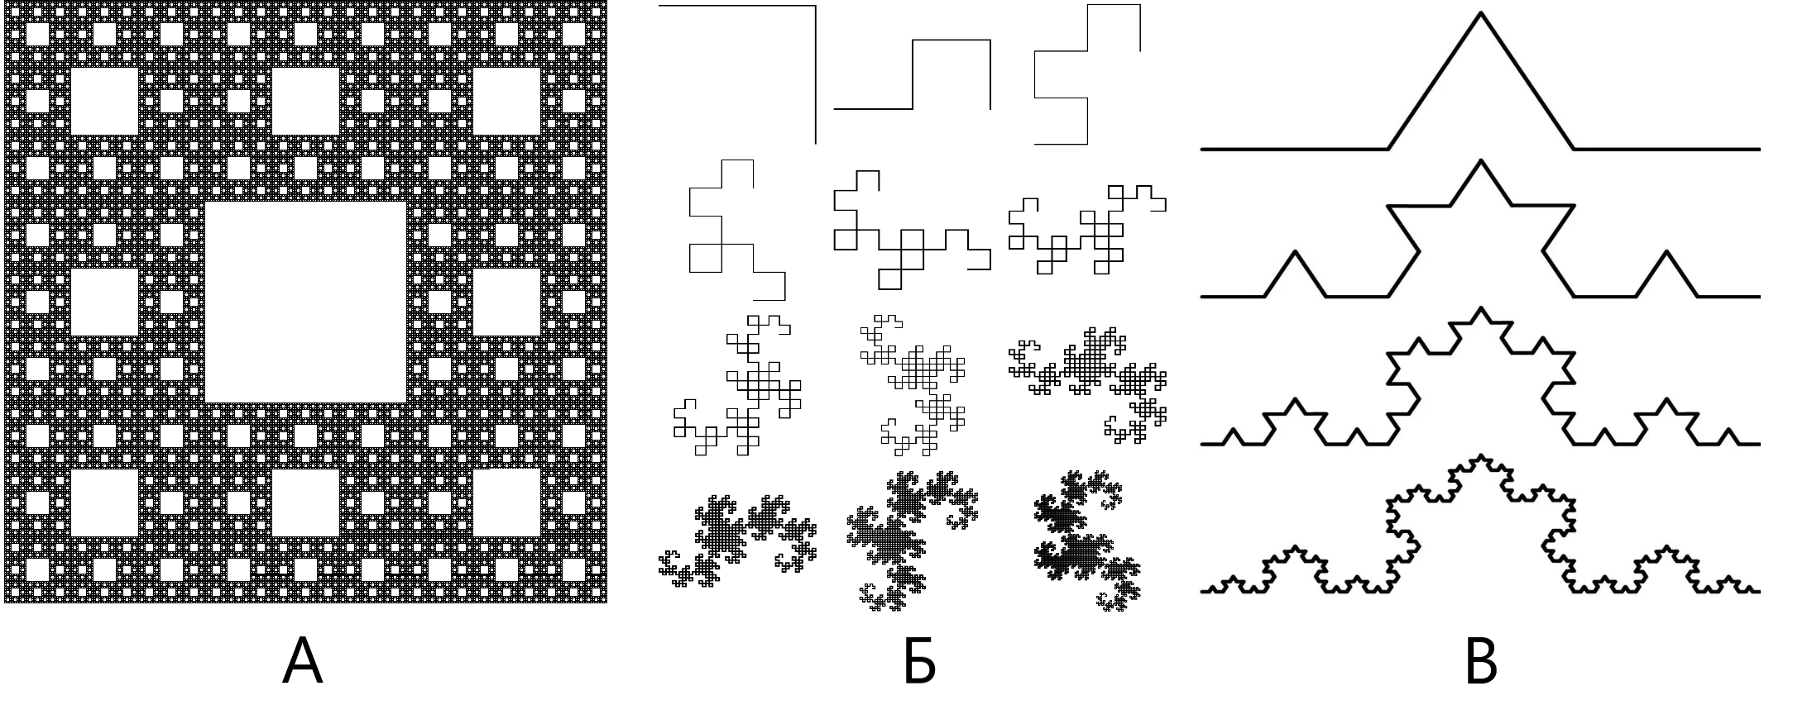

Рисунок 2…

Геометрические фракталы используются в компьютерной графике для построения моделей листьев, растительности, береговых линий

Алгебраические фракталы основываются на математических формулах, чаще всего на комплексной динамике. Например, множество Мандельброта, которое описывается очень простым уравнением: zn + 1 = zn2 + с, где с это точка, которая проверяется на принадлежность к множеству. Если точка с осталась в заданных пределах, при определённом количестве шагов, то она входит в множество и окрашивается в чёрный цвет, иначе – в белый. Пределом обычно считают момент, когда модуль очередного числа zn превышает 2. Чтобы сгладить края множества, точки, не вошедшая в множество, может окрашиваться в тона серого таким образом, чтобы более близкие к вхождению были имели более тёмный цвет.

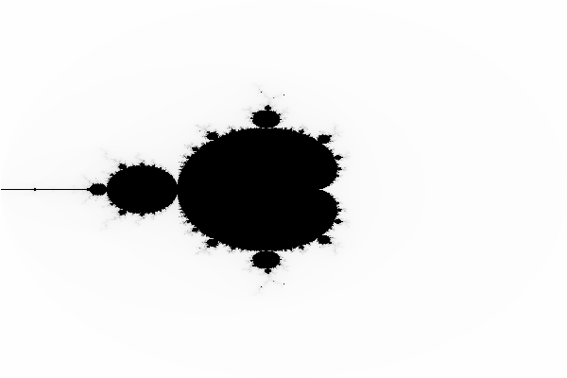

Рисунок 3…

Стохастические фракталы их построение проходит с постоянным изменением случайным образом параметров, определяющих форму фрактала. С помощью стохастических фракталов можно получать более близкие к природным формы, так как обладают долей асимметрии и случайности.